Московский государственный технический университет им. Н.Э.Баумана

|  |  |  |
| --- | --- | --- |
| Защищено:  Большаков С.А.  "__"_____________2025 г. |  | Демонстрация ЛР:  Большаков С.А.  "__"_____________2025 г. |

**Отчет по лабораторной работе № 6 по курсу**

**Системное программирование**

**"** **Ввод и распечатка параметров к.с. "**

**(есть ли дополнительные требования - НЕТ)**

10

(количество листов)

Вариант № **2**

|  |  |
| --- | --- |
| ИСПОЛНИТЕЛЬ: |  |
| студент группы **ИУ5-42Б** | _____________________ |
|  | (подпись) |
| **Афонин И.И.** | "__"_____________2025 г. |

Москва, МГТУ - 2025

_____________________________________________________________________________________________

**СОДЕРЖАНИЕ**

1. Цель выполнения лабораторной работы № 6 3

2. Порядок и условия проведения работы № 6 3

3. Описание ошибок, возникших при отладке 3

4. Блок-схема программы 3

5. Скриншот программы ЛР №6 в TD.exe 4

6. Текст программы на языке Ассемблера 4

7. Результаты работы программы 10

8. Выводы по ЛР № 6 10

# Цель выполнения лабораторной работы № 6

Лабораторная работа №6 выполняется для получения навыков разработки и отладки программ на ЯП, получения базовых знаний об использовании параметров к.с. на Ассемблере, изучения и использования компонентов системы программирования Ассемблер (компилятора, редактора связей, отладчика) и получения навыков оформления документации по программным разработкам, реализуемым на языке.

# Порядок и условия проведения работы № 6

Разработать и отладить программу на языке Ассемблер для ввода, анализа (расшифровки, фактически грамматического разбора) и распечатки параметра командной строки, которые задаются при запуске программы. Нужно также описать в БНФ синтаксис запуска вашей программы с параметрами в командной строке. После запуска нужно проверить правильность первого параметра и наличие второго, после этого выдать соответствующие диагностические сообщения. Изучить структуру PSP и способы получения в программе адреса этого блока. Распечатать заданные параметры.

Оформить отчет по ЛР.

# Описание ошибок, возникших при отладке

Ошибок не возникло.

# Блок-схема программы

Блок-схемы функци PUTCH, GETCH и CLRF можно найти в отчёте к ЛР №1-4.

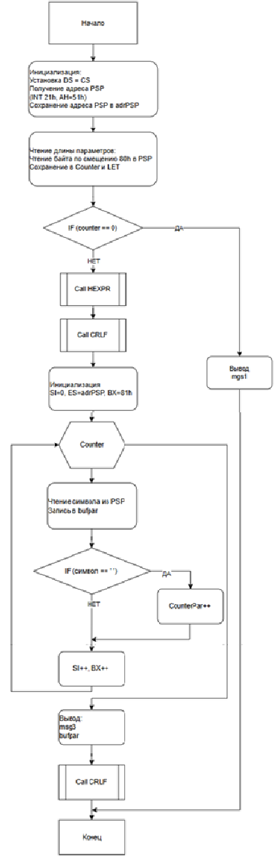

# Скриншот программы ЛР №6 в TD.exe

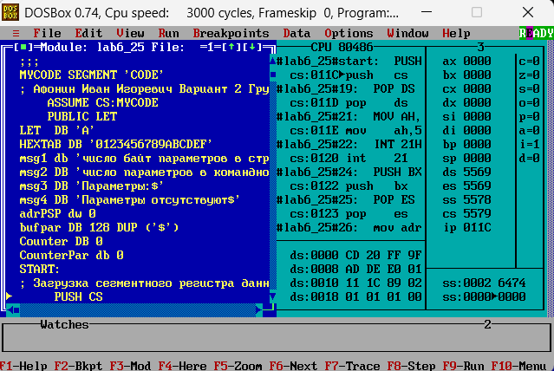

# Текст программы на языке Ассемблера

Turbo Assembler Version 3.1 04/23/25 02:28:34 Page 1

lab6_25.asm

1 ;;;

2 0000 MYCODE SEGMENT 'CODE'

3 ; Афонин Иван Игоревич Вариант 2 Группа ИУ5-42Б

4 ASSUME CS:MYCODE

5 PUBLIC LET

6 0000 80 LET DB 'А'

7 0001 30 31 32 33 34 35 36+ HEXTAB DB '0123456789ABCDEF'

8 37 38 39 41 42 43 44+

9 45 46

10 0011 E7 A8 E1 AB AE 20 A1+ msg1 db 'число байт параметров в строке:$$$$$$$$$$$$$$$$$$$$$$$$$$$$$$$$$$'

11 A0 A9 E2 20 AF A0 E0+

12 A0 AC A5 E2 E0 AE A2+

13 20 A2 20 E1 E2 E0 AE+

14 AA A5 3A 24 24 24 24+

15 24 24 24 24 24 24 24+

16 24 24 24 24 24 24 24+

17 24 24 24 24 24 24 24+

18 24 24 24 24 24 24 24+

19 24 24

20 0052 E7 A8 E1 AB AE 20 AF+ msg2 DB 'число параметров в командной строке:$'

21 A0 E0 A0 AC A5 E2 E0+

22 AE A2 20 A2 20 AA AE+

23 AC A0 AD A4 AD AE A9+

24 20 E1 E2 E0 AE AA A5+

25 3A 24

26 0077 8F A0 E0 A0 AC A5 E2+ msg3 DB 'Параметры:$'

27 E0 EB 3A 24

28 0082 8F A0 E0 A0 AC A5 E2+ msg4 DB 'Параметры отсутствуют$'

29 E0 EB 20 AE E2 E1 E3+

30 E2 E1 E2 A2 E3 EE E2+

31 24

32 0098 0000 adrPSP dw 0

33 009A 80*(24) bufpar DB 128 DUP ('$')

34 011A 00 Counter DB 0

35 011B 00 CounterPar db 0

36 011C START:

37 ; Загрузка сегментного регистра данных DS

38 011C 0E PUSH CS

39 011D 1F POP DS

40 ; получение и запоминание PSP

41 011E B4 51 MOV AH, 51h

42 0120 CD 21 INT 21H

43 ; адрес PSP в adrPSP

44 0122 53 PUSH BX

45 0123 07 POP ES

46 0124 2E: 8C 06 0098r mov adrPSP ,ES

47 ; запоминание числа байт параметров

48 0129 BB 0080 MOV BX,128

49 012C 26: 8A 1F MOV BL , ES:[BX]

50

51 012F 2E: 88 1E 0000r MOV LET, BL

52 0134 2E: 88 1E 011Ar MOV Counter ,BL

53 ; Проверка отсутствия параметров

54 0139 80 FB 00 CMP bl, 00H

55 013C 74 6D JE FIN0 ; уходим к завершению

56 013E B4 09 MOV AH,09h

57 0140 BA 0011r MOV DX, OFFSET msg1 ; сообщение о числе байт

Turbo Assembler Version 3.1 04/23/25 02:28:34 Page 2

lab6_25.asm

58 0143 CD 21 INT 21H

59 ; Печать числа байт параметров в PSP

60 0145 2E: 8A 16 011Ar mov dl,Counter

61 014A E8 0083 CALL HEXPR

62 014D E8 0075 CALL CRLF

63 ;;; Запись параметров в буфер

64 0150 BE 0000 MOV SI, 0 ; начальный cимвол записи в буфер параметров

65 0153 2E: 8E 06 0098r MOV ES, adrPSP

66 0158 BB 0081 MOV BX, 129 ; Адрес Начала параметров в PSP

67 015B 33 C9 XOR CX,CX

68 ; Число циклов в CX

69 015D 2E: 8A 0E 011Ar mov CL, Counter

70 ; Счетчик числа рараметров

71 0162 2E: C6 06 011Br 00 MOV Counterpar , 0 ; Обнуляем счетчик

72 ; Цикл подсчета числа параметров и запоминание их в буфере побайтно

73 0168 savepar:

74 0168 26: 8A 17 MOV DL, ES:[BX]

75 ; Запоминание параметров из PSP в буфер

76 016B 2E: 88 94 009Ar MOV bufpar[SI],DL

77 ; Проверка разделителя (пробел) между параметрами

78 0170 80 FA 20 cmp DL,' '

79 0173 75 05 JNE S2

80 0175 2E: FE 06 011Br INC counterPar ; считаем число пробелов

81 017A S2:

82 017A 46 INC SI ; увеличиваем место записи в бефер

83 017B 43 INC BX ; увеличиваем место чтения параметра из PSP

84 017C E2 EA LOOP savepar

85 017E 46 INC SI

86 017F 2E: C6 84 009Ar 24 MOV bufpar[SI], '$' ; записываем конец строки в буфер параметров

87 ; Распечатка параметров

88 0185 BA 0077r MOV DX, OFFSET msg3

89 0188 B4 09 MOV AH,09H

90 018A CD 21 INT 21H

91 018C BA 009Ar MOV DX, OFFSET bufpar

92 018F B4 09 MOV AH,09H

93 0191 CD 21 INT 21H

94 0193 E8 002F call CRLF

95 ;; Печать числа параметров

96 0196 B4 09 MOV AH,09H

97 0198 BA 0052r MOV DX, OFFSET MSG2

98 019B CD 21 INT 21H

99 019D 2E: 8A 16 011Br MOV DL , counterPAR

100 01A2 E8 002B CALL HEXPR

101 01A5 E8 001D CALL CRLF

102 01A8 EB 0E 90 JMP FIN

103 ; Параметров нет

104 01AB FIN0:

105 01AB B4 09 mov ah , 09H

106 01AD BA 0082r mov DX, OFFSET msg4

107 01B0 CD 21 int 21H

108 01B2 E8 0010 call CRLF

109 01B5 EB 01 90 JMP FIN

110 ;;;

111 ; Выход из программы

112

113 01B8 FIN:

114 01B8 B0 00 MOV AL, 0

Turbo Assembler Version 3.1 04/23/25 02:28:34 Page 3

lab6_25.asm

115 01BA B4 4C MOV AH, 4CH

116 01BC CD 21 INT 21H

117

118 ; Процедура печати символа

119 01BE PUTC PROC

120 01BE B4 02 MOV AH, 02

121 01C0 8A D2 MOV DL,DL

122 01C2 CD 21 INT 21H

123 01C4 C3 RET

124 01C5 PUTC ENDp

125 01C5 CRLF PROC

126 01C5 B2 0A MOV DL,10

127 01C7 E8 FFF4 CALL PUTC

128 01CA B2 0D MOV DL,13

129 01CC E8 FFEF CALL PUTC

130 01CF C3 RET

131 01D0 ENDP

132

133 ; Перевод и печать DL=символ

134

135 01D0 HEXPR PROC

136 01D0 BB 0001r MOV BX, OFFSET HEXTAB

137 01D3 52 PUSH DX

138 01D4 8A C2 MOV AL,DL

139 01D6 D0 E8 D0 E8 D0 E8 D0+ SHR AL,4

140 E8

141 01DE D7 XLAT

142 01DF 8A D0 MOV DL , AL

143 01E1 E8 FFDA CALL PUTC

144 01E4 5A POP DX

145 01E5 8A C2 MOV AL,DL

146 01E7 24 0F AND AL, 0FH

147 01E9 D7 XLAT

148 01EA 8A D0 MOV DL,AL

149 01EC E8 FFCF CALL PUTC

150 01EF B2 48 MOV DL, 'H'

151 01F1 E8 FFCA CALL PUTC

152 01F4 C3 RET

153 01F5 ENDP

154 01F5 MYCODE ENDS

155 END START

Turbo Assembler Version 3.1 04/23/25 02:28:34 Page 4

Symbol Table

Symbol Name Type Value Cref (defined at #)

??DATE Text "04/23/25"

??FILENAME Text "lab6_25 "

??TIME Text "02:28:34"

??VERSION Number 030A

@CPU Text 0101H

@CURSEG Text MYCODE #2

@FILENAME Text LAB6_25

@WORDSIZE Text 2 #2

ADRPSP Word MYCODE:0098 #32 46 65

BUFPAR Byte MYCODE:009A #33 76 86 91

COUNTER Byte MYCODE:011A #34 52 60 69

COUNTERPAR Byte MYCODE:011B #35 71 80 99

CRLF Near MYCODE:01C5 62 94 101 108 #125

FIN Near MYCODE:01B8 102 109 #113

FIN0 Near MYCODE:01AB 55 #104

HEXPR Near MYCODE:01D0 61 100 #135

HEXTAB Byte MYCODE:0001 #7 136

LET Byte MYCODE:0000 5 #6 51

MSG1 Byte MYCODE:0011 #10 57

MSG2 Byte MYCODE:0052 #20 97

MSG3 Byte MYCODE:0077 #26 88

MSG4 Byte MYCODE:0082 #28 106

PUTC Near MYCODE:01BE #119 127 129 143 149 151

S2 Near MYCODE:017A 79 #81

SAVEPAR Near MYCODE:0168 #73 84

START Near MYCODE:011C #36 155

Groups & Segments Bit Size Align Combine Class Cref (defined at #)

MYCODE 16 01F5 Para none CODE #2 4

# Результаты работы программы

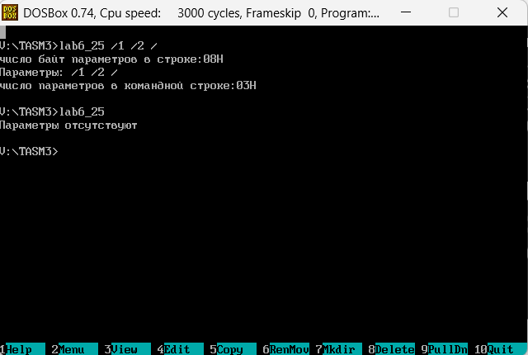

# Выводы по ЛР № 6

В данной лабораторной работе были получены навыки разработки и отладки программ на ЯП, знания об использовании циклов и перекодировки на Ассемблере.